

客定满意度问卷调查 项目
集成测试报告

文件状态：  [] 草稿  [√] 正式发布  [ ] 正在修改 |  |  | 文件标识： | GIT
 |  |  | 当前版本： | 1.0
 |  |  | 作 者： | zz
 |  |  | 完成日期： | 2013-04-11
日期 | 完成人 | 版本 |  | 修改内容 | 备注
2013-04-11 | 赵振 | V1.0 |  | 新建

目录
0. 文档介绍 3
0.1文档范围 3
0.2 读者对象 3
0.3 术语与缩写解释 3
1. 功能性测试 3
2. 性能测试 4
3. 用户界面测试检查表 4
4. 压力测试 5
5. 容错性测试 5
6. 报告汇总 6

文档介绍
通过本文档对于此次测试的过程、结果进行描述，分析系统中存在的缺陷，以及对软件是否按照需求描述进行测试评估。为用户测试以及用户交互提供参考。

0.1文档范围
本文档适用于所有于本项目有关的研发人员以及相关人员，其中程序人员和运维人员应重点阅读本文档各部分。

0.2 读者对象
相关研发人员、运维人员以及需求人员

0.3 术语与缩写解释
缩写、术语 | 解 释
…

功能性测试
功能A描述 | 客定款号回传CRM
测试目标 | 无BUG，符合设计需求
前提条件 | 填写客定款号
步骤 | 测试描述 | 操作/输入 | 预期结果 | 实际结果
1 | 当PMC客定下单系统中定义客定款号并保存后，通过SP将该款号回传到CRM | 存储过程 | 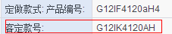
功能B描述 | 客定跟踪信息回传CRM
测试目标 | 无BUG，符合设计需求
前提条件 | 填写跟踪信息
步骤 | 测试描述 | 操作/输入 | 预期结果 | 实际结果
1 | 当某客定单总部发货、店铺收货以及销售完成后，通过SP将该订单的跟踪信息回传CRM | 存储过程 | 如下图
功能C描述 | 小翅膀提醒店铺填写问卷调查
测试目标 | 无BUG，符合设计需求
前提条件 | 该客定的产品被销售
步骤 | 测试描述 | 操作/输入 | 预期结果 | 实际结果
1 | 客定的产品被销售后，通过存储过程自动触发小翅膀提醒店铺填写问卷调查 | 存储过程 | 如下图
功能D描述 | 问卷设计
测试目标 | 无BUG，符合设计需求
前提条件
步骤 | 测试描述 | 操作/输入 | 预期结果 | 实际结果
1 | 问卷页面设计 | 无 | 如下图
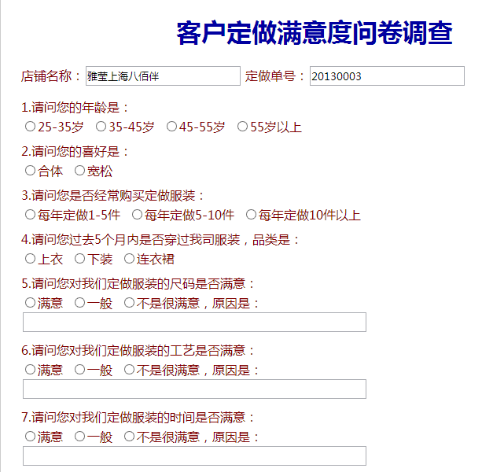
功能E描述 | 问卷调查状态回传CRM
测试目标 | 无BUG，符合设计需求
前提条件 | 完成问卷调查填写
步骤 | 测试描述 | 操作/输入 | 预期结果 | 实际结果
1 | 店铺填写问卷调查后，将是否填写问卷调查状态回写CRM | ESB

性能测试
性能A描述
测试目标
前提条件
输入数据 |  | 期望的性能（平均值） | 实际性能（平均值）

用户界面测试检查表
检查项 | 测试人员的类别及其评价
窗口切换、移动、改变大小时正常吗？
各种界面元素的文字正确吗？（如标题、提示等）
各种界面元素的状态正确吗？（如有效、无效、选中等状态）
各种界面元素支持键盘操作吗？
各种界面元素支持鼠标操作吗？
对话框中的缺省焦点正确吗？
数据项能正确回显吗？
对于常用的功能，用户能否不必阅读手册就能使用？
执行有风险的操作时，有“确认”、“放弃”等提示吗？
操作顺序合理吗？
有联机帮助吗？
各种界面元素的布局合理吗？美观吗？
各种界面元素的颜色协调吗？
各种界面元素的形状美观吗？
字体美观吗？
图标直观吗？

压力测试
极限名称A | 例如“最大并发用户数量”
前提条件
输入/动作 |  | 输出/响应 | 是否能正常运行
例如10个用户并发操作
例如20个用户并发操作
…
极限名称B
前提条件
输入/动作 |  | 输出/响应 | 是否能正常运行
…

容错性测试
异常输入/动作 | 预期结果 | 实际结果
示例：错误的数据类型…
示例：定义域外的值…
示例：错误的操作顺序…
示例：异常中断通信…
示例：异常关闭某个功能…
示例：负荷超出了极限…

报告汇总
安装与卸载
测试需求 | 测试过程说明 | 评价
安装 | 典型安装
安装 | 完全安装
卸载 | 提供图像化的卸载方法

功能表现
功能点 | 根据用户文档列出所有功能点，检验其正确性
功能点 | 验证程序与产品描述、用户文档中的全部说明相对应，一致性

可靠性
成熟性 | 使用的容量达到规定的极限时,系统不崩溃、不异常退出也不丢失数据
成熟性 | 试图使用的容量超出规定极限时，系统不崩溃、不异常退出也不丢失数据
成熟性 | 产品描述中列出的其他程序或用户造成的错误输入时，系统不崩溃也不丢失数据
成熟性 | 输入用户文档中明确规定的非法指令时，系统不崩溃也不丢失数据
成熟性 | 不会因掉电、异常退出、网络异常中断等原因而使软件或数据遭到破坏
容错性 | 能屏蔽用户的误操作
容错性 | 对错误有正确提示
容错性 | 输入错误数据时，系统不崩溃、不异常退出也不丢失数据
容错性 | 有错误操作时，系统不崩溃、不异常退出也不丢失数据
易恢复性 | 系统运行失效后，应能较快重建系统
数据校验机制 | 应对数据项之间的逻辑关系进行校验，保证数据的有效性
数据校验机制 | 应保证数据的完整性和一致性，不会因删除或反复的更新而被破坏或留下垃圾数据
数据校验机制 | 对不符合要求的输入数据，系统应使用中文给出简洁、准确的提示信息，必要时应给出帮助

易用性
易理解性 | 通过选择适当的术语、图形表示、背景信息和帮助，帮助用户理解、使用
易理解性 | 出错消息中提供差错产生的原因和纠正的详细信息
易浏览性 | 数据媒体具有产品标识，可辨别编号或文本
易浏览性 | 具有必要的信息，指导用户使用程序
易浏览性 | 输入、输出设计规矩，输出结果应简洁、直观、美观、方便阅读、易懂和使用
易浏览性 | 人机界面简洁、美观、实用，风格相对一致，符合办公习惯
易浏览性 | 在界面、人机交互、输出中的用语应与业务用语一致
易操作性 | 具有严重后果的功能执行可逆，或者给出明显警告，执行前要求确认
易操作性 | 软件操作简便，系统支持标准的鼠标、键盘操作，支持鼠标的单击、双击和右键操作，支持快捷键操作
易操作性 | 提供辅助输入手段（如选择输入、默认值等），数据检索方便、灵活
易操作性 | 安装参数应当给出默认值或提示，需要用户干预的地方应尽量少，操作方便
易操作性 | 根据用户熟练程度（外行、初学、熟练）和使用频度，能提供不同的操作方式或用户界面
可维护性
易分析性 | 系统可以正确判断缺陷或失效原因
易分析性 | 对于软件运行错误，应当提示清晰，为用户和系统管理员自己解决问题提供可能
易改变性 | 对相关配置文件、库、表的参数可以提供方便的修改
易改变性 | 对于非程序内部错误，由数据元素属性设置、控制规则不当而引起的软件运行错误，软件应为系统管理员提供自行修正的手段
易改变性 | 软件应充分考虑在设计环境与适用范围下不同用户的要求，为用户进行本地化配置提供手段
稳定性 | 系统在测试过程中运行稳定
可移植性
适应性 | 软件可适应不同的规定环境（如：不同的网络环境）
兼容性 | 硬件设备兼容性
兼容性 | 软件（如：操作系统、数据库、WEB服务器等）兼容性
效率
时间特性 | 软件各个功能点的响应时间
资源特性 | 软件安装后占用磁盘空间情况
资源特性 | 软件启动后系统内存占用情况
资源特性 | 软件停止后内存释放情况
中文特性
中文显示 | 对话框、菜单、图标、窗口等界面
中文显示 | 信息提示，帮助文档符合中文使用习惯
汉化程度 | 系统全部中文汉化
编码支持程度 | 支持GB 2312 编码
编码支持程度 | 支持 GB 13000.1 编码
编码支持程度 | 支持GB 18030 编码

表 安全性 |  |  | 第1页 | 共2页
测试需求 |  | 测试过程说明 |  | 过程标引
身份认证 | 用户权限  管理 | 提供客户端用户身份识别
身份认证 | 用户权限  管理 | 提供用户功能权限管理
身份认证 | 用户权限  管理 | 提供用户数据访问权限管理
身份认证 | 用户权限  管理 | 授权（功能授权、数据授权）机制是否灵活安全
身份认证 | 验证控制 | 身份验证不成功有次数限制及相应处理措施
身份认证 | 用户唯一 | 用户名称应具有唯一性
身份认证 | 用户唯一 | 用户在被删除或被停用后，保留该用户记录，新增用户不得与该用户同名
身份认证 | 电子签名 | 对电子签名进行验证
身份认证 | 客户端用户  身份识别 | 是否提供USBkey加密验证、提供数字证书验证或提供其他加密验证方式
数据加密及安全传输 |  | 对于有特殊安全要求的数据，应在传输中进行必要的加密处理
 |  | 提供数据的安全可靠传输，支持断点续传、屏蔽线路瞬间故障和主机故障
 |  | 数据加密使用的算法应符合国家规定
安全缺陷屏蔽 |  | 对非法访问有识别和屏蔽功能
 |  | 授权（功能授权、数据授权）机制是否灵活安全
 |  | 软件程序本身不存在可能引起安全缺陷的语句、命令
日志和审计 |  | 对关键数据的变更应记入日志
 |  | 对日志信息进行查询、统计、分析和分类管理
 |  | 提供安全审计功能

表 安全性 |  | 第2页 | 共2页
测试需求 | 测试过程说明 |  | 过程标引
密码设置 | 进入系统需要密码身份验证
密码设置 | 应有密码设置策略，包括有效期、最小长度、复杂度、非空设置、大小写敏感度等
密码设置 | 所有的密码不得明码显示、存储与传输
数据备份与还原 | 是否提供数据备份与还原手段
超时自动退出 | 超过一定的时限未进行操作，系统自动退出
安全补丁检查 | 操作系统是否安装所有安全补丁
安全补丁检查 | 对于使用IE的客户端，是否安装所有IE安全补丁

